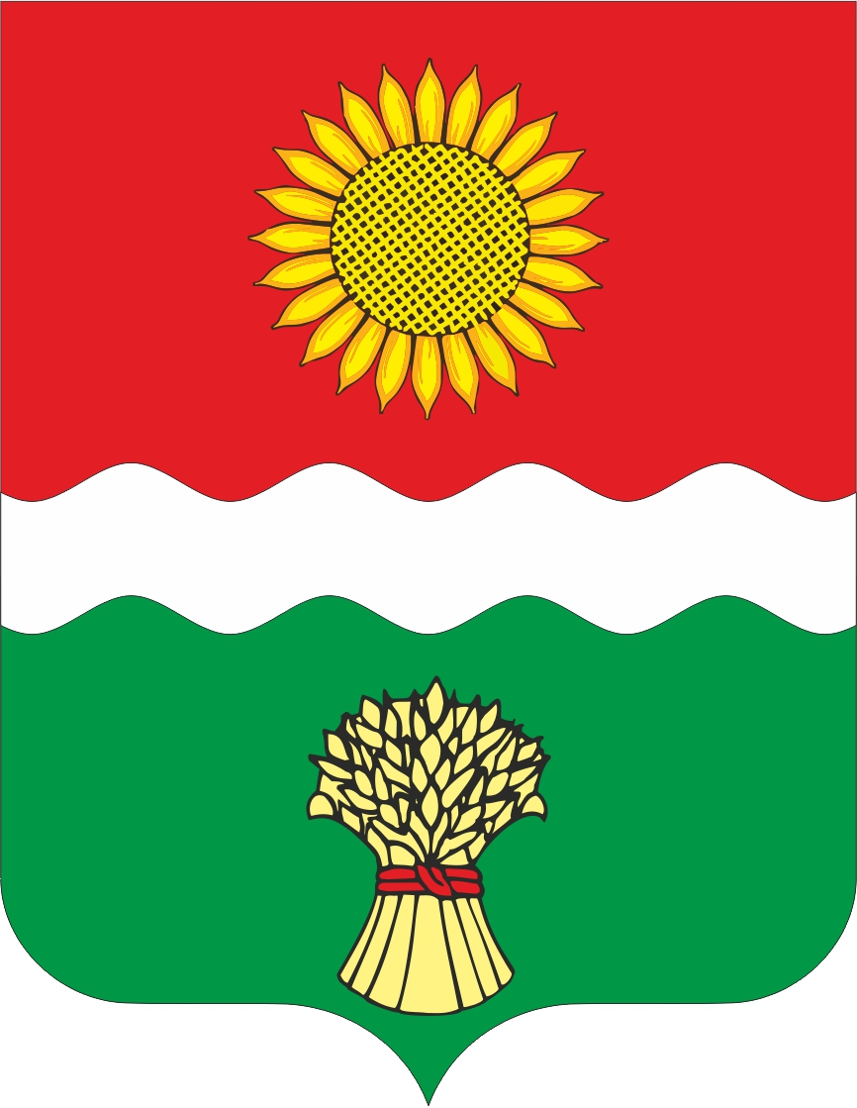
МЕСТНОЕ САМОУПРАВЛЕНИЕ
АДМИНИСТРАЦИЯ БОЛЬШЕНЕКЛИНОВСКОГО
СЕЛЬСКОГО ПОСЕЛЕНИЯ
НЕКЛИНОВСКОГО РАЙОНА РОСТОВСКОЙ ОБЛАСТИ

ПОСТАНОВЛЕНИЕ

от 28 декабря 2018 г. № 141
с.Большая Неклиновка
О передаче прав по размещению на официальном сайте, предназначенном для размещения информации о государственных и муниципальных учреждениях в информационно-телекоммуникационной сети «Интернет», документов о муниципальных бюджетных учреждениях, подведомственных Администрации
Большенеклиновского сельского поселения

В соответствии с абзацем вторым пункта 3.5 статьи 32 Федерального закона от 12 января 1996г. № 7-ФЗ «О некоммерческих организациях», Администрация Большенеклиновского сельского поселения постановляет:

1. Передать права по размещению на официальном сайте для размещения информации о государственных и муниципальных учреждениях в информационно-телекоммуникационной сети «Интернет» (далее – официальный сайт) документов, предусмотренных пунктом 3.3 статьи 32 Федерального закона от 12 января 1996г. № 7-ФЗ «О некоммерческих организациях», муниципальным бюджетным учреждениям Большенеклиновского сельского поселения, функции и полномочия учредителя которых осуществляет Администрация Большенеклиновского сельского поселения (далее – Учреждения).
2. Установить персональную ответственность руководителей учреждений за своевременное размещение на официальном сайте документов, указанных в пункте 1 настоящего постановления.
3. Настоящее постановление вступает в силу со дня его официального опубликования.
4. Контроль за выполнением постановления оставляю за собой.

Глава Администрации
Большенеклиновского
сельского поселения О.В.Терещенко

